
Об утверждении Правил формирования и ведения реестра доверенных цифровых объектов, а также определение видов цифровых объектов, включаемых в реестр
Приказ Заместителя Премьер-Министра – Министра искусственного интеллекта и цифрового развития Республики Казахстан от 2 июня 2026 года № 279/НҚ. Зарегистрирован в Министерстве юстиции Республики Казахстан 4 июня 2026 года № 38903
Примечание ИЗПИ!
Вводится в действие с 12.07.2026.
В соответствии с пунктом 2 статьи 32 Цифрового кодекса Республики Казахстан ПРИКАЗЫВАЮ:
1. Утвердить прилагаемые Правила формирования и ведения реестра доверенных цифровых объектов, а также определение видов цифровых объектов, включаемых в реестр.
2. Признать утратившими силу некоторые приказы по перечню согласно приложению, к настоящему приказу.
3. Комитету цифровых активов и прорывных технологий Министерства искусственного интеллекта и цифрового развития Республики Казахстан в установленном законодательством порядке обеспечить:
1) государственную регистрацию настоящего приказа в Министерстве юстиции Республики Казахстан;
2) размещение настоящего приказа на цифровом ресурсе Министерства искусственного интеллекта и цифрового развития Республики Казахстан после его официального опубликования;
3) в течение десяти рабочих дней после государственной регистрации настоящего приказа в Министерстве юстиции Республики Казахстан представление в Юридический департамент Министерства искусственного интеллекта и цифрового развития Республики Казахстан сведений об исполнении мероприятий, предусмотренных подпунктами 1) и 2) настоящего пункта.
4. Контроль за исполнением настоящего приказа возложить на курирующего вице-министра искусственного интеллекта и цифрового развития Республики Казахстан.
5. Настоящий приказ вводится в действие с 12 июля 2026 года и подлежит официальному опубликованию.
Заместитель Премьер-Министра –  Министр искусственного интеллекта  и цифрового развития  Республики Казахстан | Ж. Мадиев
Утверждены приказом
Заместитель Премьер-Министра –
Министр искусственного интеллекта
и цифрового развития
Республики Казахстан
от 2 июня 2026 года № 279/НҚ
Правила
формирования и ведения реестра доверенных цифровых объектов, а также определение видов цифровых объектов, включаемых в реестр
Глава 1. Общие положения
1. Настоящие Правила формирования и ведения реестра доверенных цифровых объектов, а также определение видов цифровых объектов, включаемых в реестр (далее – Правила) разработаны в соответствии с пунктом 2 статьи 32 Цифрового кодекса Республики Казахстан и определяют порядок формирования и ведения реестра доверенных цифровых объектов, а также определение видов цифровых объектов, включаемых в реестр.
2. В настоящих Правилах применяются следующие понятия:
1) субъекты квазигосударственного сектора – государственные предприятия, товарищества с ограниченной ответственностью, акционерные общества, в том числе Фонд национального благосостояния, национальные управляющие холдинги, национальные холдинги, национальные компании, учредителем, участником или акционером которых является государство, а также дочерние, зависимые и иные юридические лица, являющиеся аффилированными с ними в соответствии с законодательными актами Республики Казахстан, фонд социального медицинского страхования, Государственный фонд социального страхования, некоммерческая организация, обеспечивающая условия для деятельности органов, их организаций и участников Международного финансового центра "Астана";
2) комиссия – консультативно-совещательный орган по выработке рекомендаций при рассмотрении заявлений о включении (исключении) цифрового объекта в (из) реестр(а), а также о внесении изменений (дополнений) в сведения, содержащиеся в реестре;
3) заявитель – физические и юридические лица, производящие программное обеспечение на территории Республики Казахстан, за исключением центральных государственных органов, столицы, областей, городов республиканского значения, загранучреждений Республики Казахстан, местных исполнительных органов областей, районов, городов областного значения, акимов районов в городе, городов районного значения, поселков, сел, сельских округов, субъектов квазигосударственного сектора;
4) реестр доверенных цифровых объектов (далее – Реестр) - перечень цифровых объектов, соответствующих критериям, установленным настоящими правилами;
5) единый номенклатурный справочник, товаров, работ и услуг (далее – ЕНС ТРУ) – классификатор товаров, работ и услуг применяемый во всех регулируемых закупках Республики Казахстан для планирования, учета и анализа закупочных процессов;
6) уполномоченный орган в сфере цифровизации (далее – уполномоченный орган) – центральный исполнительный орган, осуществляющий руководство и межотраслевую координацию в сфере цифровизации;
7) веб-портал "цифрового правительства" – цифровой объект, представляющий собой "единое окно" доступа к консолидированной информации, размещаемой государственными органами и иными субъектами, участвующими в предоставлении государственных услуг, включая нормативную правовую базу, а также к государственным и иным услугам, оказываемым в электронной форме;
8) цифровые объекты - обособленный элемент цифровой среды, созданный, используемый или передаваемый посредством цифровых технологий, обладающий уникальными цифровыми характеристиками и позволяющий субъектам цифровой среды осуществлять правомочия владения, пользования либо распоряжения в объеме, установленном законодательством Республики Казахстан;
9) электронная цифровая подпись (далее – ЭЦП) – цифровая запись (набор цифровых данных), созданная с использованием закрытого ключа электронной цифровой подписи и средств электронной цифровой подписи, подтверждающая достоверность электронного документа, его принадлежность и неизменность содержания.
Программное обеспечение, включенное в Реестр доверенного программного обеспечения и продукции электронной промышленности до введения в действие настоящих Правил, включаются в Реестр доверенных цифровых объектов уполномоченным органом по итогам проведения им мониторинга актуальности сроков действия документов, представленных при включении (актуализации) в Реестр доверенного программного обеспечения и продукции электронной промышленности.
Глава 2. Порядок формирования и ведения Реестра
3. Формирование и ведение реестра осуществляется уполномоченным органом путем включения и исключения цифровых объектов в (из) Реестр(а), а также внесения изменений (дополнений) в сведения о них.
4. Ведение реестра осуществляется по форме, согласно приложению 1 к настоящим Правилам.
5. Формирование и ведение реестра осуществляется на основании поданных заявителем заявлений о включении (исключении) цифровых объектов в (из) Реестр(а), а также внесения изменений (дополнений) в сведения о них согласно приложениям 2, 3, 4 к настоящим Правилам (далее – заявление), с приложением документов, определенных в пункте 8.
6. Заявление подается через веб-портал "цифрового правительства" www.egov.kz или www.elicense.kz (далее – портал).
7. Включению в Реестр подлежат цифровые объекты, в случае их соответствия критериям кибербезопасности, надежности, локализации и технической поддержки:
1) исключительные имущественные права на программное обеспечение, являющееся цифровым объектом или входящее в состав цифрового объекта принадлежат заявителю, действуют на всей территории Республики Казахстан и на весь срок действия исключительного права;
2) соответствие заявленному виду цифрового объекта и категории согласно Классификатора цифровых объектов "цифрового правительства" (далее –Классификатор);
3) соответствие цифрового объекта установленным требованиям кибербезопасности;
4) соответствие цифрового объекта заявленным функциональным и эксплуатационным характеристикам;
5) доля локализации программного обеспечения, являющегося цифровым объектом или входящего в состав цифрового объекта не менее 80%;
6) обеспеченность цифрового объекта службой технической поддержки;
Включение в Реестр цифрового объекта не допускается, если для его функционирования требуется программное обеспечение (за исключением программного обеспечения с открытым исходным кодом), отсутствующее в Реестре.
8. Для включения цифрового объекта в реестр доверенных цифровых объектов, подается заявление по форме согласно приложению 3 настоящих Правил с приложением следующих документов, подтверждающих соответствие цифрового объекта:
1) наличие протоколов испытаний с положительными результатами испытаний на соответствие требованиям кибербезопасности, выданного в порядке, установленном Правилами проведения испытаний цифровых объектов "цифрового правительства" и критически важных цифровых объектов на соответствие требованиям кибербезопасности;
2) документы, подтверждающие расчет доли локализации в программном обеспечении не менее 80% в соответствии с порядком подтверждения казахстанского производителя программного обеспечения для включения в Реестр казахстанских товаропроизводителей;
3) сведения о обеспеченности цифрового объекта службой технической поддержки на территории Республики Казахстан по форме согласно приложению 9 настоящих Правил;
4) документы подтверждающие наличие у заявителя исключительных имущественных прав на программное обеспечение, являющееся цифровым объектом или входящее в состав цифрового объекта, их действие на территории Республики Казахстан на весь срок действия исключительных имущественных прав:
договор о передаче исключительных имущественных прав заявителю от автора или иного правообладателя, обладающего такими правами либо документы, подтверждающие получение заявителем таких прав в качестве служебного произведения;
свидетельство об авторском праве.
9. При подаче документов через портал в "личный кабинет" направляется статус уведомления о принятии заявления.
10. Уполномоченный орган проводит мониторинг сведений, действительности документов, содержащихся в Реестре.
11. Исключение цифровых объектов из Реестра осуществляется на основании:
1) поданного заявителем заявления об исключении цифровых объектов из Реестра согласно приложению 4 к настоящим Правилам;
2) мониторинга Реестра в случае выявления фактов предоставления недостоверных сведений, недостоверных документов, документов, имеющих истекший срок действия, и (или) утраты соответствия критериям по включению цифрового объекта в Реестр, установленным настоящими Правилами.
12. Структурное подразделение уполномоченного органа, после поступления заявления и документов осуществляет их прием, регистрацию и проверяет полноту представленных документов.
13. В случае представления заявителем неполного пакета документов, предусмотренных пунктом 8 настоящих Правил, и (или) документов с истекшим сроком действия, несоответствия цифрового объекта заявленным виду и категории согласно Классификатору, а также несоответствия критериям включения, предусмотренным пунктом 7 настоящих Правил, уполномоченный орган отказывает в приеме заявления.
14. При представлении заявителем полного пакета документов, уполномоченный орган направляет его на рассмотрение Комиссии для дачи рекомендаций.
15. Соответствие критериям по включению цифрового объекта, а также обоснованность внесения изменений (дополнений) в сведения, содержащиеся в Реестре, устанавливается уполномоченным органом посредством изучения представленных заявителем документов, с учетом рекомендаций Комиссии по критериям, указанным в пункте 7 Правил.
Заявления, не соответствующие критериям, установленным в настоящих Правилах, подлежат отклонению.
16. В случае необходимости уточнения положений, представленных заявителем документов уполномоченный орган инициирует заслушивание заявителя.
17. Результат рассмотрения заявления направляется заявителю на портал в "личный кабинет" в виде электронного документа, удостоверенного электронной цифровой подписью, в соответствии с приложениями 5, 6, 7, 8.
18. Общий срок рассмотрения документов и выдачи результатов со дня приема и регистрации пакета документов уполномоченным органом составляет 20 (двадцать) рабочих дней.
19. Информация о цифровом объекте вносится в Реестр по результатам выдачи результатов.
20. Включение цифровых объектов в Реестр классифицируется по виду и назначению в соответствии с Классификатором с присвоением кодов ЕНС ТРУ согласно приложению 10 к настоящим Правилам.
21. Реестр, а также изменения и дополнения в Реестр направляются оператору цифровой системы электронных закупок в течение 14 (четырнадцати) рабочих дней и подлежат опубликованию на официальном цифровом ресурсе уполномоченного органа в течение 14 (четырнадцати) рабочих дней после принятия соответствующего решения.
22. Заявитель, не позднее 30 (тридцати) календарных дней до дня истечения сроков действия документов, предусмотренных пунктом 8 направляет в уполномоченный орган заявление по форме, согласно приложению 2 к настоящим Правилам, с представлением актуализированных версий документов в целях проверки актуальности сведений, содержащихся в Реестре.
23. Принятие решения о включении (исключении) в (из) реестр(а) цифровых объектов, а также внесении изменений (дополнений) в сведения о них, осуществляется уполномоченным органом с учетом рекомендаций Комиссии о соответствии критериям пункту 7 настоящих Правил.
24. Основаниями для мотивированного отказа заявителю являются:
представления заявителем неполного пакета документов, согласно перечню, предусмотренных в пункте 8, и (или) документов с истекшим сроком действия, и (или) несоответствия цифрового объекта заявленным виду и категории согласно Классификатора;
установление недостоверности документов, представленных заявителем, и (или) данных (сведений), содержащихся в них.
25. Порядок формирования и функционирования Комиссии определяется положением, утверждаемым уполномоченным органом.
Глава 3. Порядок определения видов цифровых объектов, включаемых в Реестр
26. К видам цифровых объектов, включаемых в Реестр доверенных цифровых объектов, относятся следующие цифровые объекты:
1) программное обеспечение - цифровой объект, представляющий собой подготовленную для использования совокупность кодов, реализующих алгоритмы, обеспечивающих выполнение определенных функций, обработку, хранение, воспроизведение и (или) передачу цифровых данных;
2) цифровые ресурсы - совокупность упорядоченных цифровых данных, цифровых записей и программного обеспечения для их создания, хранения, обработки, отображения и распространения;
3) цифровые системы - функционально связанный комплекс цифровых ресурсов, использующий объекты цифровой инфраструктуры с целью обеспечения создания, сбора, обработки, хранения и распространения цифровых данных, а также автоматизирующий взаимодействие субъектов цифровой среды и (или) обеспечивающий оказание услуг в цифровой среде;
4) цифровые платформы - цифровой объект, обеспечивающий доступ к услугам в цифровой среде, данным, сервисам, товарам (работам, услугам), которые размещают субъекты цифровой среды, и позволяющий им взаимодействовать между собой.
В случае если цифровой объект содержит признаки нескольких видов, он подлежит отнесению к преобладающему виду исходя из его основного функционального назначения.
Заявитель указывает вид цифрового объекта на основании сведений, содержащихся в прилагаемых к заявлению документах, подтверждающих соответствие цифрового объекта критериям, установленным настоящими Правилами.
Приложение 1 к Правилам
формирования и ведения
реестра доверенных
цифровых объектов
Форма ведения Реестра доверенных цифровых объектов
Порядковый номер реестровой записи | Дата формирования реестровой записи | Наименование цифрового объекта | Информация о заявителе |  |  |  | Код (коды) ЕНСТРУ | Код (коды) категории цифрового объекта | Краткое описание цифрового объекта
Порядковый номер реестровой записи | Дата формирования реестровой записи | Наименование цифрового объекта | ИИН/БИН заявителя | Наименование | Контактные данные | Адрес и контактные данные служб технической поддержки/гарантийного обслуживания/сервисного центра | Код (коды) ЕНСТРУ | Код (коды) категории цифрового объекта | Краткое описание цифрового объекта
1 | 2 | 3 | 4 |  |  |  | 5 | 6 | 7
Приложение 2 к Правилам
формирования и ведения
реестра доверенных
цифровых объектов
Заявление о внесении изменений и (или) дополнений в сведения, содержащиеся в реестре доверенных цифровых объектов
_______________________________________________________________________
(наименование и содержание реестровой записи, в которые вносятся изменения
и (или) дополнения) *
_______________________________________________________________________
наименование и содержание реестровой записи в новой редакции:
причина заявляемых изменений и (или) дополнений
_______________________________________________________________________
контактные номера телефонов
*Примечание: Заявление о внесении изменений и (или) дополнений в сведения подается отдельно по каждому цифровому объекту
Приложение 3
к Правилам формирования
и ведения реестра доверенных
цифровых объектов
Реквизиты индивидуального
предпринимателя/юридического
лица (адрес, индивидуальный
идентификационный номер
или бизнес-идентификационный
номер, телефон, электронная
почта)
Руководителю
(Наименование
государственного органа)
Номер заявления: (Номер)
Дата заявления: (Дата)
Заявление о включении цифровых объектов в реестр доверенных цифровых объектов
1. ________________________________________________________________
(наименование компании/индивидуального предпринимателя)
2. контактный номер телефона: ______________________________________
3. _______________________________________________________________
фамилия, имя, отчество (при его наличии) руководителя
4. бизнес-идентификационный номер / индивидуальный идентификационный
номер ___________________________________________________________
5. электронная почта: ______________________________________________
Сведения о программном обеспечении:
6. _______________________________________________________________
Вид и наименование цифрового объекта согласно подтверждающим документам
8. _______________________________________________________________
код (коды) категории цифрового объекта согласно Правилам формирования и ведения классификатора цифровых объектов, утвержденного уполномоченным органом в сфере цифровизации.
9. _______________________________________________________________
код (коды) ЕНС ТРУ цифрового объекта (с указанием вариантов поставки программного обеспечения: в виде товара и/или в виде цифровых услуг)
10. ______________________________________________________________
описание цифровой системы, цифровой платформы, цифрового ресурса функционирование которых обеспечивается заявленным к включению в Реестр программным обеспечением (если программное обеспечение не является самостоятельным).
11._______________________________________________________________
(электронная подпись) фамилия, имя, отчество (при его наличии) (для юридических лиц/физических лиц: наименование юридического/физического лица и фамилия, имя, отчество (при его наличии) руководителя или представителя юридического/физического лица, действующего на основании доверенности (номер и дата выдачи доверенности)
Приложение 4 к Правилам
формирования и ведения
реестра доверенных
цифровых объектов
Заявление об исключении цифрового объекта из реестра доверенных цифровых объектов
_____________________________________________________________________
(наименование и содержание реестровой записи, которое исключается из реестра)
_____________________________________________________________________
причина исключения из реестра
_____________________________________________________________________
контактные номера телефонов
*Примечание: по каждому цифровому объекту предоставляется отдельное заявление
Приложение 5 к Правилам
формирования и ведения
реестра доверенных
цифровых объектов
 | Форма  [Наименование  уполномоченного органа  (далее – УО)  на государственном языке]  реквизиты УО  на государственном языке |  | [Наименование УО  (на русском языке)]  реквизиты УО  на русском языке
[Наименование организации,
юридический адрес,
БИН/ИИН]
Номер: [Номер документа]
[Дата выдачи]
Бланк уполномоченного органа
Мотивированный отказ
[Наименование уполномоченного органа], рассмотрев Ваше заявление от [Дата заявки] года
№ [Номер входящего документа], сообщает следующее.
[Причина отказа]
 | [Должность  подписывающего] |  |  | [Фамилия, имя, отчество  (при его наличии)  подписывающего]
Приложение 6 к Правилам
формирования и ведения
реестра доверенных
цифровых объектов
 | Форма  [Наименование  уполномоченного органа  (далее – УО)  на государственном языке]  реквизиты УО  на государственном языке | 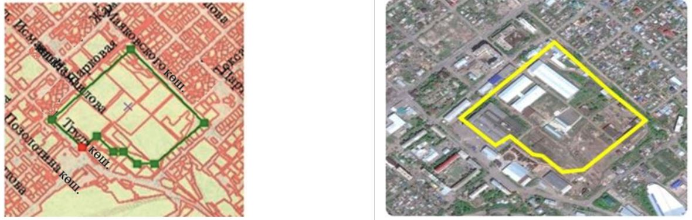 |  | [Наименование УО  (на русском языке)]  реквизиты УО  на русском языке
[Наименование организации,
юридический адрес, БИН/ИИН]
Номер: [Номер документа]
[Дата выдачи]
Бланк уполномоченного органа

Уведомление
о включении цифрового объекта в
реестр доверенных цифровых объектов
№ _______________ дата "___" ___________ 20___года

Настоящее уведомление выдано ______________________________________
__________________________________________________________________
(Наименование юридического лица/фамилия, имя, отчество (при его наличии)
физического лица) и (полное наименование цифрового объекта)
__________________________________________________________________
(наименование государственного органа, выдавшего уведомление)
БИН _____________________________________
ЕНС ТРУ _________________________________
 | [Должность  подписывающего] |  | [Фамилия, имя, отчество  (при его наличии) подписывающего]
Примечание:
БИН – бизнес-идентификационный номер;
ЕНС ТРУ – единый номенклатурный справочник товаров, работ и услуг.
Приложение 7 к Правилам
формирования и ведения
реестра доверенных
цифровых объектов
Форма
[Наименование  уполномоченного органа  (далее – УО)  на государственном языке]  реквизиты УО  на государственном языке | 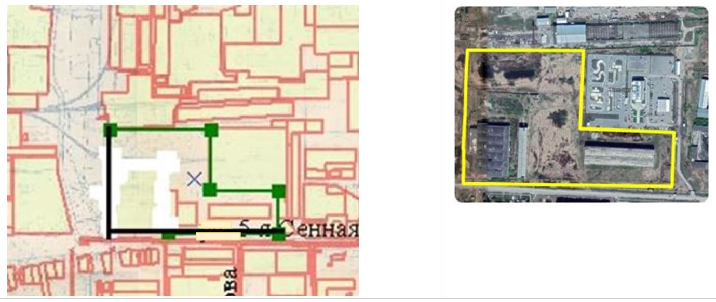 | [Наименование УО  (на русском языке)]  реквизиты УО на русском языке
[Наименование организации,
юридический адрес, БИН/ИИН]
Номер: [Номер документа]
[Дата выдачи]
Уведомление

Об исключении цифрового объекта из реестра доверенных цифровых объектов
№ _______________ дата "___" ___________ 20___года
___________________________________________________________________
(Наименование юридического лица/фамилия, имя, отчество (при его наличии)
физического лица) и (полное наименование цифрового объекта)
Указание причины исключения программного обеспечения из реестра доверенных цифровых объектов
______________________________________________________________________________
(наименование государственного органа, выдавшего уведомление)
[Должность  подписывающего] |  | [Фамилия, имя, отчество  (при его наличии) подписывающего]
Приложение 8 к Правилам
формирования и ведения
реестра доверенных
цифровых объектов
Форма
[Наименование  уполномоченного органа  (далее – УО)  на государственном языке]  реквизиты УО  на государственном языке | 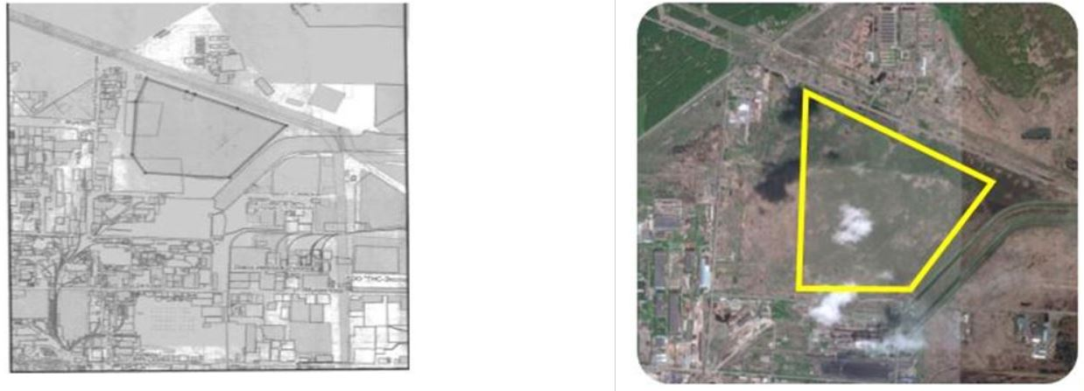 | [Наименование УО  (на русском языке)]  реквизиты УО  на русском языке
[Наименование организации,
юридический адрес,
БИН/ИИН]
Номер: [Номер документа]
[Дата выдачи]
Уведомление

о внесении изменений и (или) дополнений в реестр доверенных цифровых объектов
№ _______________ дата "___" ___________ 20___года
Настоящее уведомление выдано _____________________________________
_________________________________________________________________
(Наименование юридического лица/фамилия, имя, отчество (при его наличии)
физического лица) и (полное наименование цифрового объекта )
_________________________________________________________________
(наименование государственного органа, выдавшего уведомление
[Должность подписывающего] |  | [Фамилия, имя, отчество  (при его наличии) подписывающего]
Приложение 9 к Правилам
формирования и ведения
реестра доверенных
цифровых объектов
Форма
Сведения о наличии службы технической поддержки цифрового объекта
№ | Фактический адрес размещения на территории Республики Казахстан | Контактные данные  (номер телефона и электронная почта)
Приложение 10 к Правилам
формирования и ведения
реестра доверенных
цифровых объектов
Присваиваемые коды ЕНС ТРУ в зависимости от вида цифрового объекта
№ | Виды ЦО | Пприсваиваемые коды ЕНС ТРУ
1 | Цифровые ресурсы | 619010.900.000001  620129.000.000002  620129.000.000003  620129.000.000004  620920.000.000012  620920.000.000013  620920.000.000014  774019.000.000000
2 | Программное обеспечение | 619010.900.000001  620129.000.000000  620129.000.000001  620129.000.000002  620129.000.000003  620129.000.000004  582931.100.000000  582932.100.000000  582950.000.000000  582950.000.000001  620920.000.000012  620920.000.000013  620920.000.000014  620920.000.000027
3 | Цифровые системы | 619010.430.000000  619010.900.000001  620129.000.000002  620129.000.000003  620129.000.000004  620920.000.000012  620920.000.000013  620920.000.000014  774019.000.000000
4 | Цифровые платформы | 619010.900.000001  620920.000.000012  620920.000.000013  620920.000.000014  774019.000.000000
Приложение
к приказу
Перечень приказов, подлежащих признанию утратившими силу
1) приказ Министра оборонной и аэрокосмической промышленности Республики Казахстан от 28 марта 2018 года № 53/НҚ "Об утверждении Правил формирования и ведения реестра доверенного программного обеспечения и продукции электронной промышленности, а также критериев по включению программного обеспечения и продукции электронной промышленности в реестр доверенного программного обеспечения и продукции электронной промышленности" (зарегистрирован в Реестре государственной регистрации нормативных правовых актов Республики Казахстан 12 апреля 2018 года под № 16750);
2) приказ Министра цифрового развития, инноваций и аэрокосмической промышленности Республики Казахстан от 02 июля 2019 г. № 147/НҚ "О внесении изменений в приказ Министра оборонной и аэрокосмической промышленности Республики Казахстан от 28 марта 2018 года № 53/НҚ "Об утверждении Правил формирования и ведения реестра доверенного программного обеспечения и продукции электронной промышленности, а также критериев по включению программного обеспечения и продукции электронной промышленности в реестр доверенного программного обеспечения и продукции электронной промышленности" (зарегистрирован в Реестре государственной регистрации нормативных правовых актов Республики Казахстан 5 июля 2019 года под № 18980);
3) приказ Министра цифрового развития, инноваций и аэрокосмической промышленности Республики Казахстан от 22 апреля 2020 г. № 152/НҚ "О внесении изменений в приказ Министра оборонной и аэрокосмической промышленности Республики Казахстан от 28 марта 2018 года № 53/НҚ "Об утверждении Правил формирования и ведения реестра доверенного программного обеспечения и продукции электронной промышленности, а также критериев по включению программного обеспечения и продукции электронной промышленности в реестр доверенного программного обеспечения и продукции электронной промышленности" (зарегистрирован в Реестре государственной регистрации нормативных правовых актов Республики Казахстан 22 апреля 2020 года под № 20459);
4) приказ Министра цифрового развития, инноваций и аэрокосмической промышленности Республики Казахстан от 14 сентября 2020 г. № 334/НҚ "О внесении изменений в приказ Министра оборонной и аэрокосмической промышленности Республики Казахстан от 28 марта 2018 года № 53/НҚ "Об утверждении Правил формирования и ведения реестра доверенного программного обеспечения и продукции электронной промышленности, а также критериев по включению программного обеспечения и продукции электронной промышленности в реестр доверенного программного обеспечения и продукции электронной промышленности" (зарегистрирован в Реестре государственной регистрации нормативных правовых актов Республики Казахстан 16 сентября 2020 года под № 21211);
5) приказ Министра цифрового развития, инноваций и аэрокосмической промышленности Республики Казахстан от 29 сентября 2022 г. № 354/НҚ "О внесении изменений в приказ Министра оборонной и аэрокосмической промышленности Республики Казахстан от 28 марта 2018 года № 53/НҚ "Об утверждении Правил формирования и ведения реестра доверенного программного обеспечения и продукции электронной промышленности, а также критериев по включению программного обеспечения и продукции электронной промышленности в реестр доверенного программного обеспечения и продукции электронной промышленности" (зарегистрирован в Реестре государственной регистрации нормативных правовых актов Республики Казахстан 3 октября 2022 года под № 29967);
6) приказ исполняющего обязанности Министра цифрового развития, инноваций и аэрокосмической промышленности Республики Казахстан от 05 декабря 2022 г. № 483/НҚ "О внесении изменений в приказ Министра оборонной и аэрокосмической промышленности Республики Казахстан от 28 марта 2018 года № 53/НҚ "Об утверждении Правил формирования и ведения реестра доверенного программного обеспечения и продукции электронной промышленности, а также критериев по включению программного обеспечения и продукции электронной промышленности в реестр доверенного программного обеспечения и продукции электронной промышленности" (зарегистрирован в Реестре государственной регистрации нормативных правовых актов Республики Казахстан 6 декабря 2022 года под № 30969);
7) приказ исполняющего обязанности Министра цифрового развития, инноваций и аэрокосмической промышленности РК от 16 мая 2023 г. № 179/НҚ "О внесении изменений в приказ Министра оборонной и аэрокосмической промышленности Республики Казахстан от 28 марта 2018 года № 53/НҚ "Об утверждении Правил формирования и ведения реестра доверенного программного обеспечения и продукции электронной промышленности, а также критериев по включению программного обеспечения и продукции электронной промышленности в реестр доверенного программного обеспечения и продукции электронной промышленности" (зарегистрирован в Реестре государственной регистрации нормативных правовых актов Республики Казахстан 22 мая 2023 года под № 32548);
8) приказ Министра цифрового развития, инноваций и аэрокосмической промышленности РК от 29 февраля 2024 г. № 106/НҚ "О внесении изменений в приказ Министра оборонной и аэрокосмической промышленности Республики Казахстан от 28 марта 2018 года № 53/НҚ "Об утверждении Правил формирования и ведения реестра доверенного программного обеспечения и продукции электронной промышленности, а также критериев по включению программного обеспечения и продукции электронной промышленности в реестр доверенного программного обеспечения и продукции электронной промышленности" (зарегистрирован в Реестре государственной регистрации нормативных правовых актов Республики Казахстан 1 марта 2024 года под № 34100);
9) приказ Министра цифрового развития, инноваций и аэрокосмической промышленности РК от 20 декабря 2024 г. № 829/НҚ "О внесении изменений в приказ Министра оборонной и аэрокосмической промышленности Республики Казахстан от 28 марта 2018 года № 53/НҚ "Об утверждении Правил формирования и ведения реестра доверенного программного обеспечения и продукции электронной промышленности, а также критериев по включению программного обеспечения и продукции электронной промышленности в реестр доверенного программного обеспечения и продукции электронной промышленности" (зарегистрирован в Реестре государственной регистрации нормативных правовых актов Республики Казахстан 24 декабря 2024 года № 35510);
10) приказ исполняющего обязанности Министра искусственного интеллекта и цифрового развития РК от 07.11.25 г. № 567/НҚ "О внесении изменений в приказ Министра оборонной и аэрокосмической промышленности Республики Казахстан от 28 марта 2018 года № 53/НҚ "Об утверждении Правил формирования и ведения реестра доверенного программного обеспечения и продукции электронной промышленности, а также критериев по включению программного обеспечения и продукции электронной промышленности в реестр доверенного программного обеспечения и продукции электронной промышленности" (зарегистрирован в Реестре государственной регистрации нормативных правовых актов Республики Казахстан 13 ноября 2025 года под № 37408).

© 2012. РГП на ПХВ «Институт законодательства и правовой информации Республики Казахстан» Министерства юстиции Республики Казахстан

